نوار قطره ای
نوار قطره ای محصولی عالی برای استفاده در آبیاری کشاورزی، آبیاری مزارع و باغ حیاط پشتی است.

مزایای نوار قطره ای
- افزایش راندمان آب
- کم هزینه ترین سیستم قطره ای برای ردیف ها و تخت های مرتفع
- مناسب برای تمام اندازه های کشاورزی تجاری یا باغبانی حیاط پشتی
- عملکرد عالی برای سیستم های گرانشی کم فشار
- امکان استفاده از ردیف های طولانی با توزیع برابر آب
- کنترل میزان کود و سموم
- ایده آل برای کاربردهای روی زمین یا زیر زمین
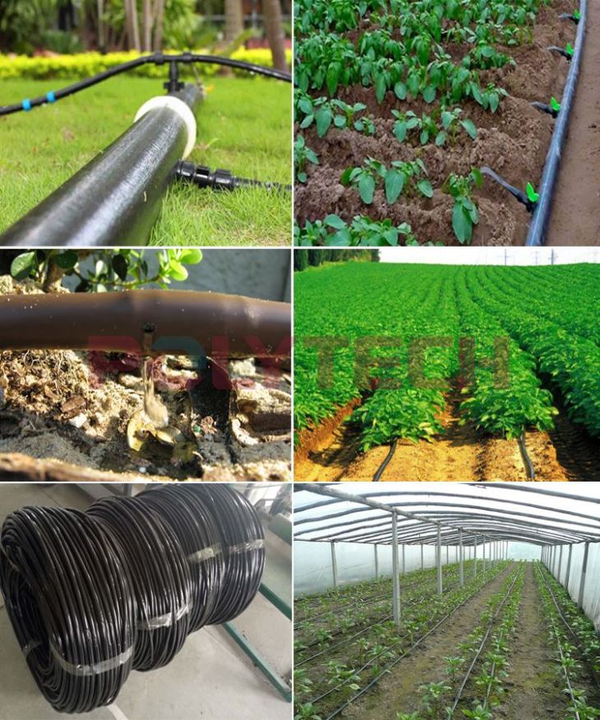
- فراهم کردن رسیدگی بهتر هنگام نصب و بازیابی

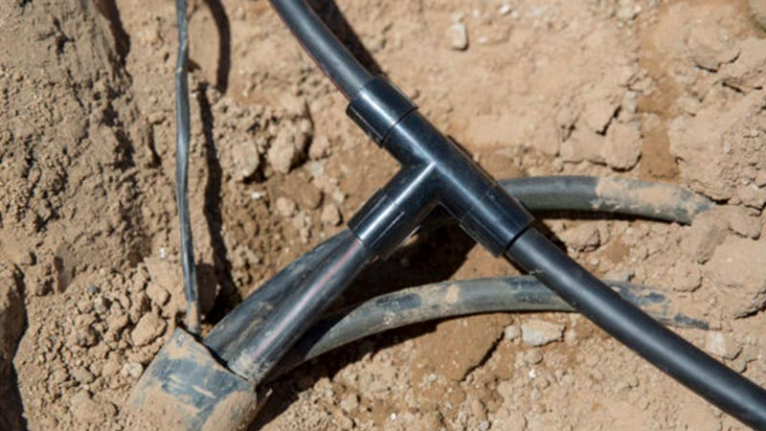

مزایای استفاده از لوله‌های پلی اتیلن در کشاورزی :
- کاهش هزینه‌های مرتبط به سیستم‌های نصب و راه‌اندازی و مدیریت آبیاری
- افزایش سرعت , حجم و فشار انتقال آب پاک به محصولات کشاورزی به صورت کاملا کنترل شده
- کاهش از دست دادن آب و یا نشت آب در مقایسه با سیستم‌های لوله کشی سنتی
- افزایش بهره‌وری از تجهیزات و کارکنان با توجه به نصب و راه‌اندازی آسان لوله‌های پلی اتیلن
- کاهش خطر از کار افتادگی سیستم آبرسانی
- کاهش هزینه های تعمیر و نگهداری سیستم آبیاری و آبرسانی
لوله‌های پلی اتیلن و اتصالات آن از تنوع بسیار بالایی در اندازه , سایز و فشار کاری برخوردار می‌باشند از این رو بنا بر نیاز و کاربردی که لازم است می‌توان از لوله‌ی خاصی استفاده نمود اما در زیر لیستی از لوله‌ها و اتصالات پلی اتیلن پر مصرف در کشاورزی و باغداری و آبیاری قطره‌ای را ذکر می‌کنیم
– نوار آبیار پلی اتیلن
– لوله پلی اتیلن سایز 10 میلیمتر
– لوله پلی اتیلن سایز 12 میلیمتر
– لوله پلی اتیلن سایز 16 میلیمتر
– لوله پلی اتیلن سایز 20 میلیمتر
– لوله پلی اتیلن سایز 25 میلیمتر
– لوله پلی اتیلن سایز 32 میلیمتر
– لوله پلی اتیلن سایز 40 میلیمتر
– لوله پلی اتیلن سایز 50 میلیمتر
– لوله پلی اتیلن سایز 63 میلیمتر
– لوله پلی اتیلن سایز 75 میلیمتر
– لوله پلی اتیلن سایز 90 میلیمتر

از لوله پلی اتیلن کشاورزی در کدام مناطق استفاده بیشتری می شود؟
از این نوع لوله ها بیشتر در مناطقی که ظرفیت آب کمی دارند استفاده می شود.
در این حالت و در این مناطق، کشاورزان مجبورند که با کمترین حجم آب مصرفی، محصولات کشاورزی را پرورش بدهند.
اما در حال حاضر سیستم های نوین آبیاری کشاورزی از طرفی و در طرف دیگر تسهیلات دولت برای بهبود و سامان بخشی این سیستم ها، کاربرد این لوله ها را چند برابر کرده است.مناطقی از کشور مانند اراک، یزد، بیجار، نیشابور و شاهرود بیشترین استفاده را از این لوله ها دارند (به دلیل حجم آب کم).

سایز های متداول لوله کشاورزی:
لوله های پلی اتیلن کشاورزی معمولا 4 اینچ و 2 اینچ هستند (110 میلیمتر و 63 میلیمتر)
لوله 110 به عنوان شاه لوله یا لوله خط اصلی استفاده می شود.
همچنین برای مسیر های انشعاب از لوله 63 استفاده می شود.
ممکن است از لوله 63 انشعابی دوباره گرفته شود برای آبیاری های قطره ای و لوله های 16 قطره ای یا شیرآلات قطره ای یا نوار تیپ قطره ای به آن وصل می شود.

نصب لوله پلی اتیلن کشاوری :
لوله های پلی اتیلن کشاورزی نصب بسیار آسان و راحتی دارند.
این لوله ها در سایز های کوچک شامل کلاف های 100، 50 و 150 متری هستند.
همچنین این لوله ها اتصالات خیلی متنوعی دارند (به طور مثال اتصالات رزوه ای که نیاز به هیچگونه ابزارآلاتی درون آن ها نیست)در این روش سفت کردن یک رزوه مهم است و اتصالات به آن وصل می شود.
اگر زمین کشاورزی که خطوط لوله در آن تعبیه شده باشد، اجاره ای باشد، و نیاز داشته باشد که چند سال دیگر این لوله ها از آن زمین جمع آوری شود، این لوله ها بهترین انتخاب هستند.
در این حالت به راحتی می توان لوله و اتصالات را در نقطه ای دیگر و زمین دیگری نصب کرد.

